**春播2018**

**需求文档**

订历史记录：

\***A** - 增加 **M** - 修订 **D** - 删除

|  |  |  |  |  |  |
| --- | --- | --- | --- | --- | --- |
| 变更版本号 | 日期 | 变更类型 | 修改人 | 摘 要 | 备注 |
|  | 2018-4-13 | A | 张艺萌 | 撰写内容 |  |

# 概述

## 内容介绍

本次主要是在“我的订单”中新增了预付款项。订单要素中新增了“订单金额”“预付款使用状态”，“序号”去掉。展现形式做了一定的修改。

本需求文档主要是新增的预付款项的详细阐述。

# 功能需求说明

## PC

原型展示

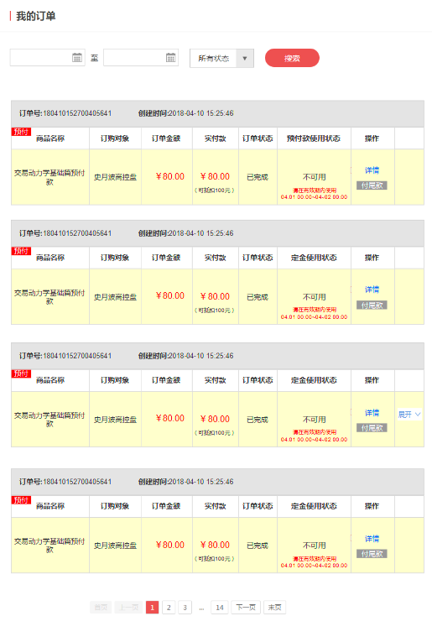

需求详述

|  |  |
| --- | --- |
| **界面元素** | |
| **名称** | **规则** |
| 规则说明 | * 产品详情页每页默认展示15条订单。 * 套餐类订单默认展示套餐订单，点击“展开”则显示子订单。但子订单不计入默认展开的15条订单。 * 包含预付款的套餐或单品订单默认展示套餐订单，点击“展开”则显示预付款信息或子订单。但预付款、子订单不计入默认展开的15条订单。 |
| 列表整体元素 | 订单号、创建时间、商品名称、订购对象、订单金额、实付款、订单状态、预付款使用状态、操作 |
| 说明 | 预付款订单、尾款订单显示“预付”“尾款”标识  预付款使用状态：可使用、不可用（已过期、已退款） |
| 预付款订单状态 | |
| 预付款已支付，未到预付款使用时间 | 需求描述：   1. 该订单应展示““的标识 2. 商品名称：展示产品名称。每行控制在10个汉字，超出部分折行展示 3. 订购对象 4. 订单金额：此订单的应付金额 5. 实付款：实际支付金额。并展示“可抵扣金额**” 6. 订单状态：已支付 7. 定金使用状态：不可以 请在有效期内使用 04.01 00:00~04-.02 00:00 8. 操作：详情、付尾款   预付款未到使用时间是“付尾款”为不可点  点击“详情”，跳转至订单详情页， |
| 预付款已到使用时间 | 需求描述：  1、该订单应展示““的标识  2、商品名称：展示产品名称。每行控制在10个汉字，超出部分折行展示  3、订购对象  4、订单金额：此订单的应付总金额  5、实付款：实际支付金额，并展示“可抵扣金额”  6、订单状态：已支付  7、定金使用状态：可使用 请在有效期内使用 04.01 00:00~04-.02 00:00  8、操作：详情、付尾款  预付款已到使用时间，“付尾款”为点击状态  点击“详情”，跳转至订单详情页，见下图，也可在此页点击“付尾款”进行下一步支付 |
| 预付款  已退款 | 需求描述：  1、该订单应展示“预付“的标识  2、商品名称：展示产品名称。每行控制在10个汉字，超出部分折行展示  3、订购对象  4、订单金额：此订单的应付金额  5、实付款：实际支付金额，并展示“可抵扣金额”  6、订单状态：已支付  7、定金使用状态：不可以  8、操作：详情  点击“详情”，跳转至订单详情页，见下图, |
| 预付款订单已提交，但未支付 | 需求描述：  1、该订单应展示““的标识  2、商品名称：展示产品名称。每行控制在10个汉字，超出部分折行展示  3、订购对象  4、订单金额：此订单的应付金额  5、实付款：实际支付金额，并展示“可抵扣金额”  6、订单状态：未支付  7、定金使用状态：为空  8、操作：取消、详情、去付款  点击“取消”弹窗展示  (该弹窗同生产环境)  点击“详情”，跳转至订单详情页，跳转至订单详情页，  订单状态：等待支付  也可在此页点击“去付款”进行下一步支付 |
| 预付款订单已支付，但已过使用期 | 需求描述：  1、该订单应展示““的标识  2、商品名称：展示产品名称。每行控制在10个汉字，超出部分折行展示  3、订购对象  4、订单金额：此订单的应付总金额  5、实付款：实际支付金额，并展示“可抵扣金额**”  6、订单状态：已支付  7、定金使用状态：不可用 请在有效期内使用 04.01 00:00~04-.02 00:00  8、操作：详情  点击“详情”，新页面打开订单详情页，见下图 |
| 尾款订单状态 | |
| 预付款已使用，但尾款订单未支付 | 需求描述：   1. 该订单为尾款订单，默认为“收起”状态。展示““的标识。   点击“展开”：显示该订单中的子订单和预付款信息、实付款共计  如果该尾款订单无子订单，则只显示“预付款信息”、“实付款共计”  “实付款共计”项：金额、（预付款抵扣**,优惠券抵扣**）    2、商品名称：展示产品名称。每行控制在10个汉字，超出部分折行展示  3、订购对象  4、订单金额：此订单的应付总金额  5、实付款：实际支付金额，并展示“可抵扣金额”  6、订单状态：未支付（尾款）、已支付（预付款）  7、定金使用状态：不可用 请在有效期内使用 04.01 00:00~04-.02 00:00  8、操作：详情、取消、继续支付  点击“取消”弹窗展示  (该弹窗同生产环境)  点击“继续支付”则去订单页完成支付  点击“详情”，新页面打开订单详情页，见下图，也可在此页点击“继续支付”完成支付    展示元素：订单名称、订单号、订单状态、产品编号、单价、数量、下单时间、到期时间、总金额、预付款金额、预付款优惠(**抵**)、优惠券（优惠券为0时该条不展示）实付款。 |
| 预付款尾款均已退款 | 需求描述：  1、该订单为尾款订单，默认为“收起”状态。展示““的标识。  点击“展开”：显示该订单中的子订单和预付款信息、实付款共计  如果该尾款订单无子订单，则只显示“预付款信息”、“实付款共计”  “实付款共计”项：金额、（预付款抵扣**,优惠券抵扣**）  2、商品名称：展示产品名称。每行控制在10个汉字，超出部分折行展示  3、订购对象  4、订单金额：此订单的应付总金额  5、实付款：实际支付金额，预付款项展示“可抵扣金额”  6、订单状态：已退款  7、预付款想定金使用状态：不可用 尾款项：为空  8、操作：详情  点击“详情”，新页面打开订单详情页，见下图    展示元素：订单名称、订单号、订单状态、产品编号、单价、数量、下单时间、到期时间、总金额、预付款金额、预付款优惠(**抵**)、优惠券（优惠券为0时该条不展示）实付款。 |
| 预付款、尾款均已完成 | 需求描述：  1、该订单为尾款订单，默认为“收起”状态。展示““的标识。  点击“展开”：显示该订单中的子订单和预付款信息、实付款共计  如果该尾款订单无子订单，则只显示“预付款信息”、“实付款共计”  “实付款共计”项：金额、（预付款抵扣**,优惠券抵扣**）  2、商品名称：展示产品名称。每行控制在10个汉字，超出部分折行展示  3、订购对象  4、订单金额：此订单的应付总金额  5、实付款：实际支付金额，预付款项展示“可抵扣金额”  6、订单状态：已支付  7、预付款项的定金使用状态：已使用  尾款定金使用状态：为空   1. 操作：详情     展示元素：订单名称、订单号、订单状态、产品编号、单价、数量、下单时间、到期时间、总金额、预付款金额、预付款优惠(**抵**)、优惠券（优惠券为0时该条不展示）实付款。 |
| 预付款已支付，尾款订单已取消 | 需求描述：  1、该订单为尾款订单，默认为“收起”状态。展示““的标识。  点击“展开”：显示该订单中的子订单和预付款信息、实付款共计  如果该尾款订单无子订单，则只显示“预付款信息”、“实付款共计”  “实付款共计”项：金额、（预付款抵扣**,优惠券抵扣**）  2、商品名称：展示产品名称。每行控制在10个汉字，超出部分折行展示  3、订购对象  4、订单金额：此订单的应付总金额  5、实付款：实际支付金额，预付款项展示“可抵扣金额”  6、尾款订单状态：已取消，预付款订单状态：已支付  7、预付款项的定金使用状态：已使用  尾款定金使用状态：为空   1. 操作：详情   点击“详情”，新页面打开订单详情页    展示元素：订单名称、订单号、订单状态、产品编号、单价、数量、下单时间、到期时间、总金额、预付款金额、预付款优惠(**抵**)、优惠券（优惠券为0时该条不展示）实付款。 |
| 不含预付款的订单 | 只改变展示形式。此处不再详述各种订单状态 |

## H5

原型展示

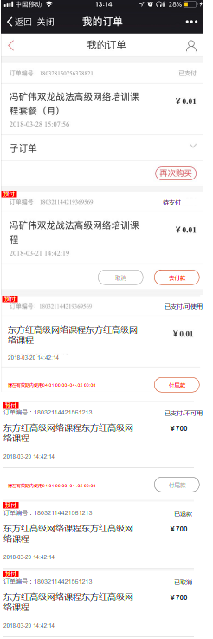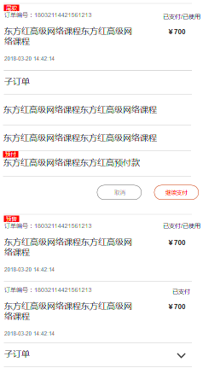

|  |  |
| --- | --- |
| **界面元素** | |
| **名称** | **规则** |
| 规则说明 | * 下拉加载更多 * 包含预付款的套餐或单品订单默认展示套餐订单，点击“展开”则显示预付款信息或子订单。 |
| 说明 | 预付款订单、尾款订单显示“预付”“尾款”标识  预付款使用状态：可使用、不可用（已过期、已退款） |
| 预付款状态 | |
| 预付款待支付 | 需求描述：   1. 该订单应展示““的标识 2. 订单编号、创建时间 3. 商品名称：展示产品名称。每行控制在15个汉字，超出部分折行展示 4. 实付款金额： 5. 订单状态：未支付 6. 操作：取消、去付款。   点击“取消”同现在生产环境的样式。“去付款”则到订单页面   1. 点击整行则跳转至订单详情页 |
| 预付款已支付，尾款未到支付时间 | 需求描述：  1.该订单应展示“预付“的标识  2.订单编号、创建时间  3.商品名称：展示产品名称。每行控制在15个汉字，超出部分折行展示  4.实付款金额：  5.订单状态：订单状态及定金使用状态：已支付、不可用   1. 付尾款：为不可点状态 2. 说明信息：请在有效期内使用04.01 00:00~04-.02 00:00 3. 点击整行则跳转至订单详情页 |
| 预付款已支付，尾款已支付时间 | 需求描述：  1.该订单应展示““的标识  2.订单编号、创建时间  3.商品名称：展示产品名称。每行控制在15个汉字，超出部分折行展示  4.实付款金额：  5.订单状态及定金使用状态：已支付、可使用  可使用：是指预付款的使用状态   1. 付尾款：为可点状态 2. 说明信息：请在有效期内使用04.01 00:00~04-.02 00:00 3. 点击整行则跳转至订单详情页，在此页面点击“付尾款”跳转至订单页，继续完成支付 |
| 预付款已退款 | 需求描述：  1.该订单应展示““的标识  2.订单编号、创建时间  3.商品名称：展示产品名称。每行控制在15个汉字，超出部分折行展示  4.实付款金额：  5.订单状态：已退款  6、点击整行则跳转至订单详情页 |
| 预付款已取消 | 需求描述：  1.该订单应展示““的标识  2.订单编号、创建时间  3.商品名称：展示产品名称。每行控制在15个汉字，超出部分折行展示  4.实付款金额：  5.订单状态：已取消  6、点击整行则跳转至订单详情页 |
| 尾款订单状态 | |
| 预付款已使用，但尾款订单未支付 | 需求描述：   1. 该订单为尾款订单，默认为“收起”状态，该订单展示““的标识   点击  “”：显示子订单信息和预付款信息  如果该尾款订单无子订单，则只显示“预付款信息”、  2.订单编号、创建时间  3.商品名称：展示产品名称。每行控制在15个汉字，超出部分折行展示  4.实付款金额：  5.订单状态及定金使用状态：未支付、已使用  6、操作：取消（效果继续使用线上的）、继续支付（点击跳转至订单页）  6、点击整行则跳转至订单详情页    展示元素：订单名称、订单号、产品编号、单价、产品数量、下单时间、到期时间、总金额、预付款金额、预付款优惠(**抵**)、优惠券（优惠券为0时该条不展示）实付款、订单状态。 |
| 定金尾款已支付 | 需求描述：  1.该订单为尾款订单，默认为“收起”状态，该订单展示“预售“的标识  点击    显示子订单信息和预付款信息  如果该尾款订单无子订单，则只显示“预付款信息”、  2.订单编号、创建时间  3.商品名称：展示产品名称。每行控制在15个汉字，超出部分折行展示  4.实付款金额：  5.订单状态及定金使用状态：已支付、已使用  6、点击整行则跳转至订单详情页    展示元素：订单名称、订单号、产品编号、单价、产品数量、下单时间、到期时间、总金额、预付款金额、预付款优惠(**抵**)、优惠券（优惠券为0时该条不展示）实付款、订单状态。 |
| 定金、尾款已退款 | 需求描述：  1.该订单为尾款订单，默认为“收起”状态，该订单展示“预售“的标识  点击    显示子订单信息和预付款信息  如果该尾款订单无子订单，则只显示“预付款信息”、  2.订单编号、创建时间  3.商品名称：展示产品名称。每行控制在15个汉字，超出部分折行展示  4.实付款金额：  5.订单状态及定金使用状态：已支付、已使用  6、点击整行则跳转至订单详情页 |
| 尾款已取消 | 需求描述：  1.该订单为尾款订单，默认为“收起”状态，该订单展示“预售“的标识  点击    显示子订单信息和预付款信息  如果该尾款订单无子订单，则只显示“预付款信息”、  2.订单编号、创建时间  3.商品名称：展示产品名称。每行控制在15个汉字，超出部分折行展示  4.实付款金额：  5.订单状态及定金使用状态：已支付、已使用  6、点击整行则跳转至订单详情页 |
| 不含预付款的订单 | 此处不再详述各种订单状态。  订单详情页中优惠券为0的不展示 |